Лабораторная работа №5

Анализ файловой системы Linux. Команды для работы с файлами и каталогами

Сиссе Мохамед Ламин; НММбд-01-22

Содержание

# 1 Цель работы

Ознакомление с файловой системой Linux, её структурой, именами и содержанием каталогов. Приобретение практических навыков по применению команд для работы с файлами и каталогами, по управлению процессами (и работами), по проверке использования диска и обслуживанию файловой системы.

# 2 Задание

1. Выполните все примеры, приведённые в первой части описания лабораторной работы.
2. Выполните следующие действия, зафиксировав в отчёте по лабораторной работе используемые при этом команды и результаты их выполнения: 2.1. Скопируйте файл /usr/include/sys/io.h в домашний каталог и назовите его equipment. Если файла io.h нет, то используйте любой другой файл в каталоге /usr/include/sys/ вместо него. 2.2. В домашнем каталоге создайте директорию ~/ski.plases. 2.3. Переместите файл equipment в каталог ~/ski.plases. 2.4. Переименуйте файл ~/ski.plases/equipment в ~/ski.plases/equiplist. 2.5. Создайте в домашнем каталоге файл abc1 и скопируйте его в каталог ~/ski.plases, назовите его equiplist2. 2.6. Создайте каталог с именем equipment в каталоге ~/ski.plases. 2.7. Переместите файлы ~/ski.plases/equiplist и equiplist2 в каталог ~/ski.plases/equipment. 2.8. Создайте и переместите каталог ~/newdir в каталог ~/ski.plases и назовите его plans.
3. Определите опции команды chmod, необходимые для того, чтобы присвоить перечисленным ниже файлам выделенные права доступа, считая, что в начале таких прав нет: 3.1. drwxr–r– … australia 3.2. drwx–x–x … play 3.3. -r-xr–r– … my_os 3.4. -rw-rw-r– … feathers При необходимости создайте нужные файлы.
4. Проделайте приведённые ниже упражнения, записывая в отчёт по лабораторной работе используемые при этом команды: 4.1. Просмотрите содержимое файла /etc/password. 4.2. Скопируйте файл ~/feathers в файл ~/file.old. 4.3. Переместите файл ~/file.old в каталог ~/play. 4.4. Скопируйте каталог ~/play в каталог ~/fun. 4.5. Переместите каталог ~/fun в каталог ~/play и назовите его games. 4.6. Лишите владельца файла ~/feathers права на чтение. 4.7. Что произойдёт, если вы попытаетесь просмотреть файл ~/feathers командой cat? 4.8. Что произойдёт, если вы попытаетесь скопировать файл ~/feathers? 4.9. Дайте владельцу файла ~/feathers право на чтение. 4.10. Лишите владельца каталога ~/play права на выполнение. 4.11. Перейдите в каталог ~/play. Что произошло? 4.12. Дайте владельцу каталога ~/play право на выполнение.
5. Прочитайте man по командам mount, fsck, mkfs, kill и кратко их охарактеризуйте, приведя примеры.

# 3 Теоретическое введение

Файловая система (ФС) — архитектура хранения данных, которые могут находиться в разделах жесткого диска и ОП. Выдает пользователю доступ к конфигурации ядра. Определяет, какую структуру принимают файлы в каждом из разделов, создает правила для их генерации, а также управляет файлами в соответствии с особенностями каждой конкретной ФС [**Struct:bash?**] . Основные файловые системы, используемые в дистрибутивах Linux: Ext2; Ext3; Ext4; JFS; ReiserFS; XFS; Btrfs; ZFS. Ext2, Ext3, Ext4 или Extended Filesystem – стандартная файловая система, первоначально разработанная еще для Minix [**File:bash?**].

# 4 Выполнение лабораторной работы

1. Выполним все примеры, приведённые в первой части описания лабораторной работы. (рис. [1])

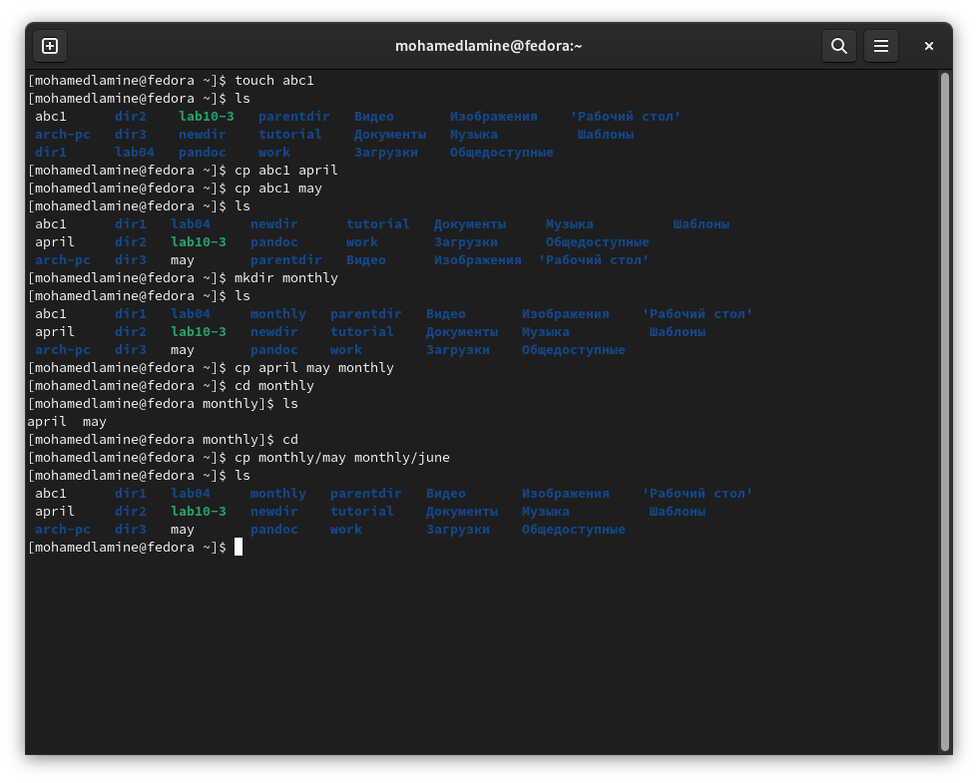

Figure 1: Команда cp

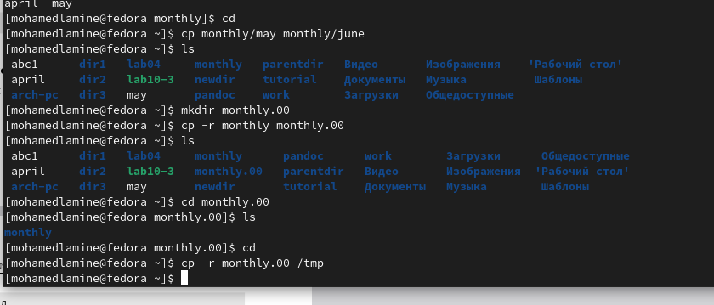

Figure 2: Команда cp

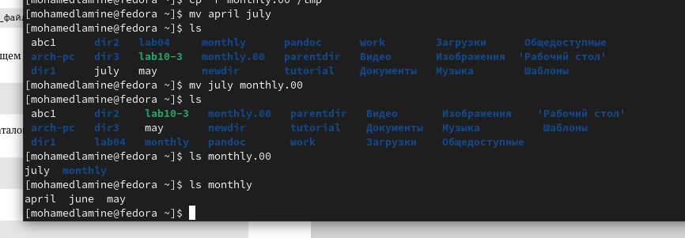

Figure 3: Команда mv

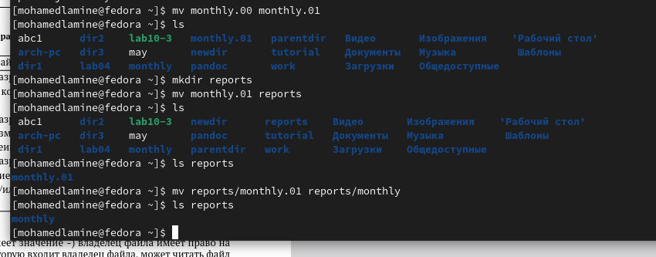

Figure 4: Команда mv

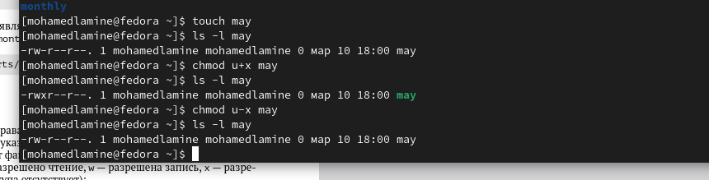

Figure 5: Команда chmod

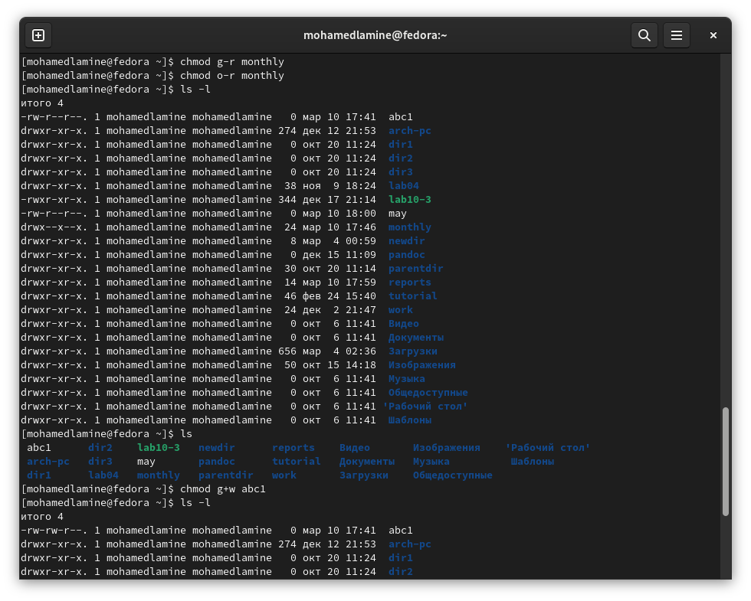

Figure 6: Команда chmod

1. Выполним следующие действия, зафиксировав в отчёте по лабораторной работе используемые при этом команды и результаты их выполнения: 2.1. Скопируйте файл /usr/include/sys/io.h в домашний каталог и назовите его equipment. Если файла io.h нет, то используйте любой другой файл в каталоге /usr/include/sys/ вместо него. (рис. [7])

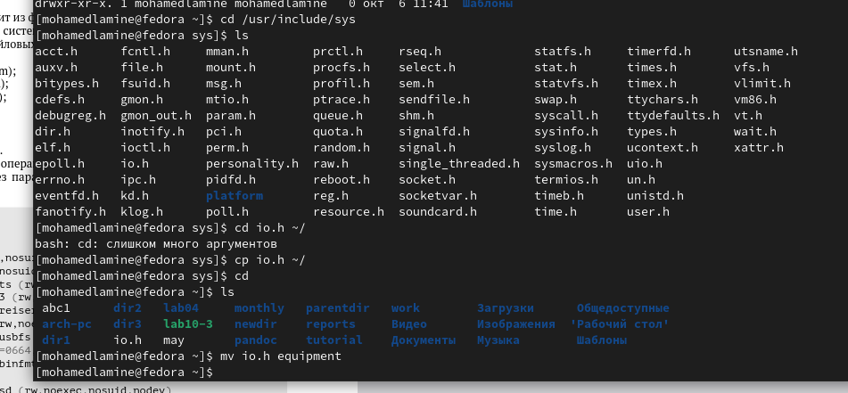

Figure 7: Изменение имени файла io.h на equipment

2.2. В домашнем каталоге создадим директорию ~/ski.plases. 2.3. Переместим файл equipment в каталог ~/ski.plases. 2.4. Переименуем файл ~/ski.plases/equipment в ~/ski.plases/equiplist. (рис. [8])

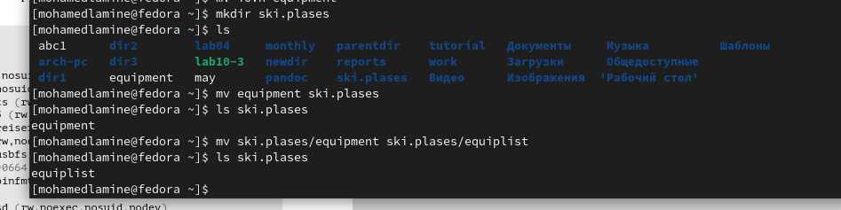

Figure 8: Создание каталога, перемещение файла в каталог, изменение имени файла

2.5. Создадим в домашнем каталоге файл abc1 и скопируйте его в каталог ~/ski.plases, назовите его equiplist2. 2.6. Создадим каталог с именем equipment в каталоге ~/ski.plases. 2.7. Переместим файлы ~/ski.plases/equiplist и equiplist2 в каталог ~/ski.plases/equipment. (рис. [9])

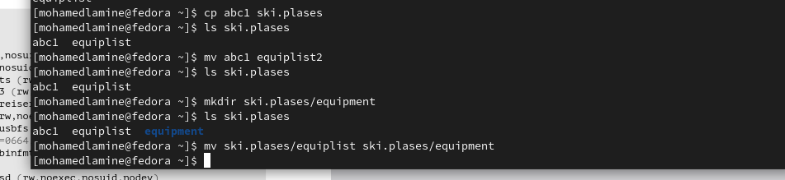

Figure 9: Создание и копирование каталога

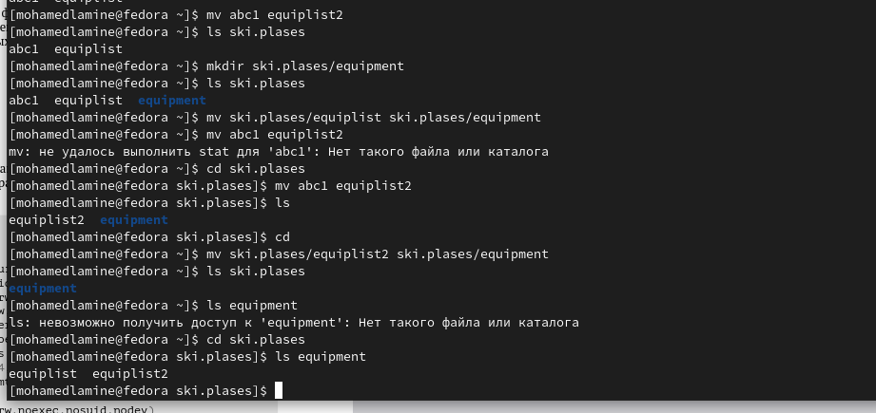

Figure 10: Перемещение каталога

2.8. Создадим и переместим каталог ~/newdir в каталог ~/ski.plases и назовите его plans. (рис. [11])

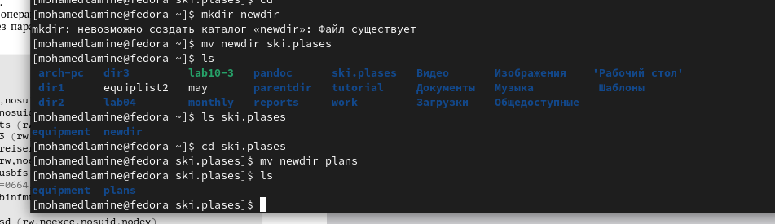

Figure 11: Создание, перемещение и изменение имени каталога

1. Определим опции команды chmod, необходимые для того, чтобы присвоить перечисленным ниже файлам выделенные права доступа, считая, что в начале таких прав нет: 3.1. drwxr–r– … australia 3.2. drwx–x–x … play 3.3. -r-xr–r– … my_os 3.4. -rw-rw-r– … feathers При необходимости создадим нужные файлы. (рис. [12])

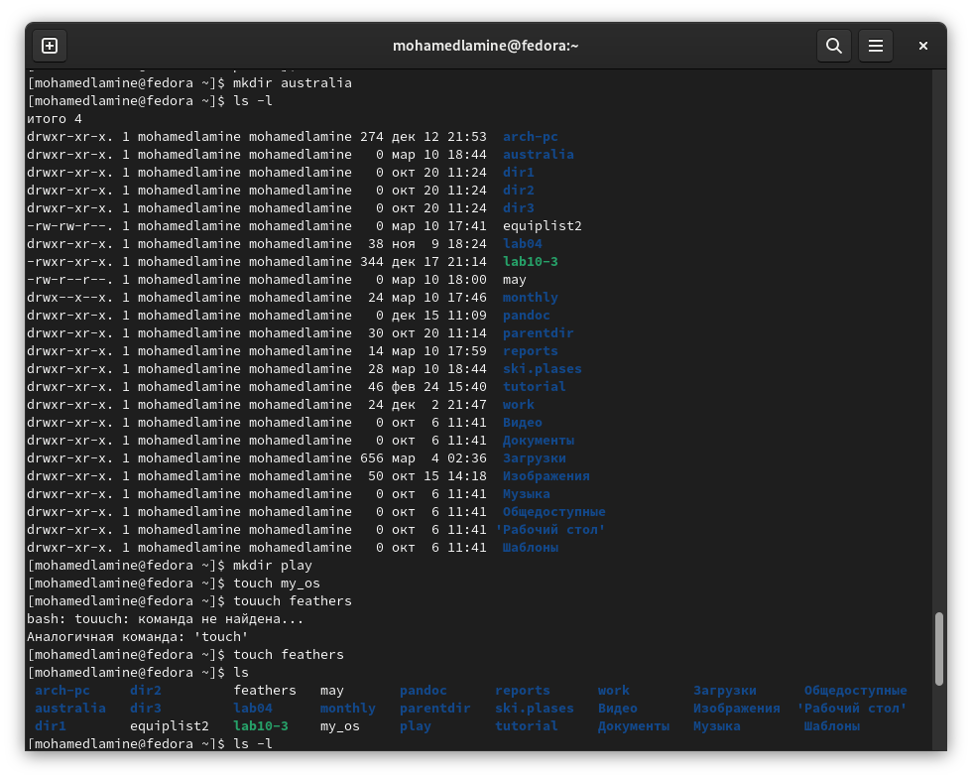

Figure 12: Команда chmod

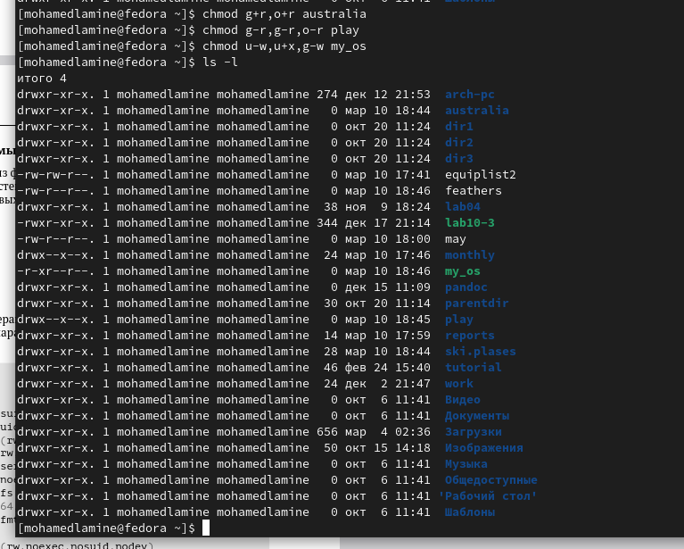

Figure 13: Команда chmod

1. Проделаем приведённые ниже упражнения, записывая в отчёт по лабораторной работе используемые при этом команды: 4.1. Просмотрим содержимое файла /etc/password. (рис. [14])

Figure 14: Просмотр содержимого файла

4.2. Скопируем файл ~/feathers в файл ~/file.old. 4.3. Переместим файл ~/file.old в каталог ~/play. 4.4. Скопируем каталог ~/play в каталог ~/fun. (рис. [15])

Figure 15: Копирование и перемещение файла, копирование каталога в другой каталог

4.5. Переместим каталог ~/fun в каталог ~/play и назовем его games. (рис. [16])

Figure 16: Перемещение и изменение имени каталога

4.6. Лишим владельца файла ~/feathers права на чтение. 4.7. Что произойдёт, если вы попытаетесь просмотреть файл ~/feathers командой cat? 4.8. Что произойдёт, если вы попытаетесь скопировать файл ~/feathers? 4.9. Дадим владельцу файла ~/feathers право на чтение. 4.10. Лишим владельца каталога ~/play права на выполнение. (рис. [17])

Figure 17: Команды chmod и cat

4.11. Перейдем в каталог ~/play. Что произошло? 4.12. Дадим владельцу каталога ~/play право на выполнение. (рис. [18])

Figure 18: Переход в каталог play, возвращение права на выполнение владельцу каталога

1. Прочитаем man по командам mount, fsck, mkfs, kill. (рис. [19])

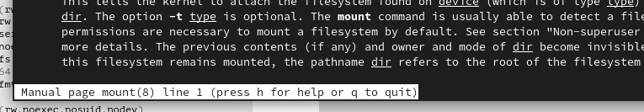

Figure 19: Команда man mount

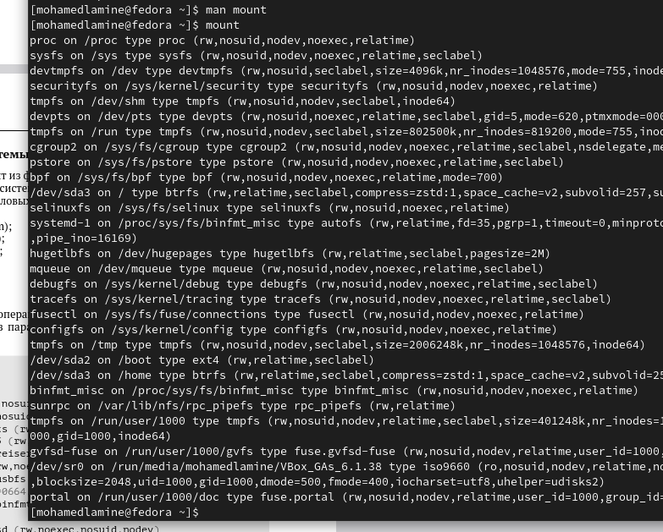

Figure 20: Команда mount

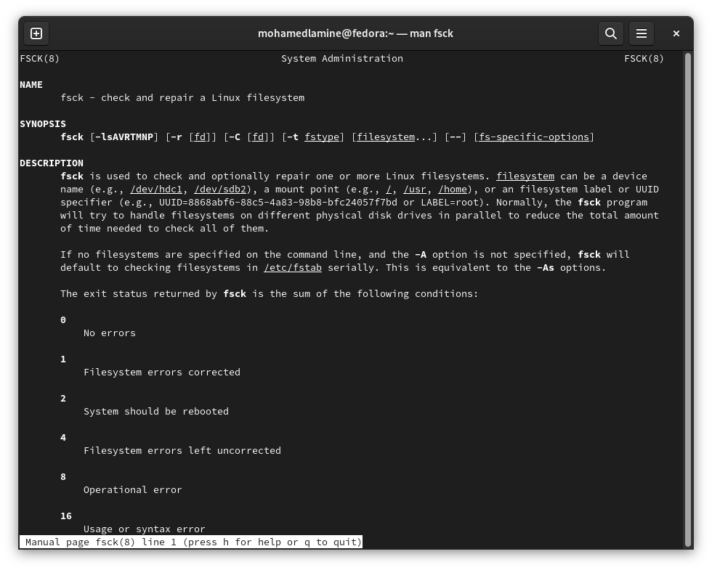

Figure 21: Команда man fsck

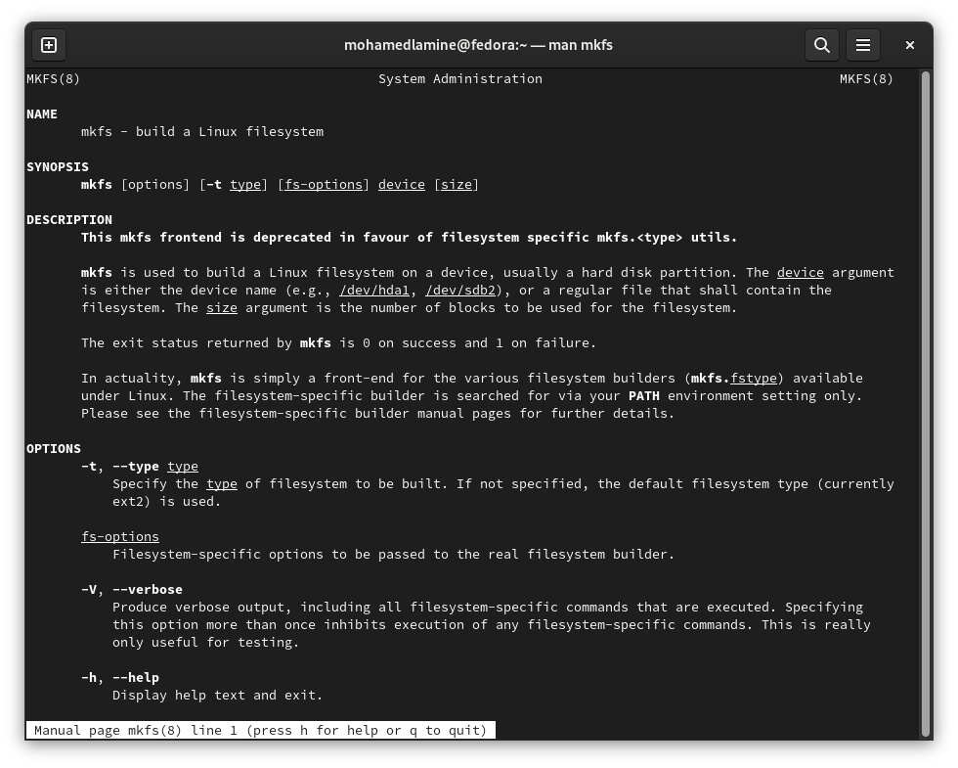

Figure 22: Команда man mkfs

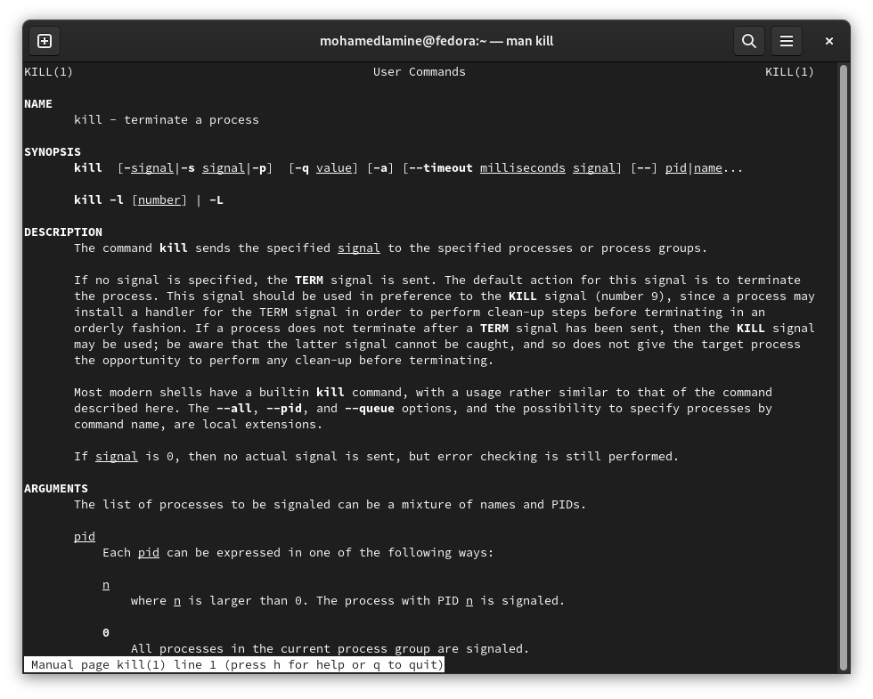

Figure 23: Команда man kill

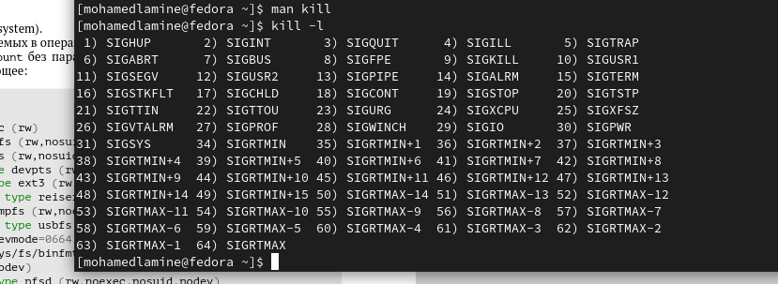

Figure 24: Команда kill -l

# 5 Выводы

Ознакомилась с файловой системой Linux и с ее структурой. Научилась использовать различные команды в терминале для работы с файлами и каталогами.

# 6 Контрольные вопросы

1. Дайте характеристику каждой файловой системе, существующей на жёстком диске компьютера, на котором вы выполняли лабораторную работу.

Ext2, Ext3, Ext4 или Extended Filesystem - это стандартная файловая система для Linux. Она была разработана еще для Minix. Она самая стабильная из всех существующих, кодовая база изменяется очень редко и эта файловая система содержит больше всего функций. Версия ext2 была разработана уже именно для Linux и получила много улучшений. В 2001 году вышла ext3, которая добавила еще больше стабильности благодаря использованию журналирования. В 2006 была выпущена версия ext4, которая используется во всех дистрибутивах Linux до сегодняшнего дня. В ней было внесено много улучшений, в том числе увеличен максимальный размер раздела до одного экзабайта.

Btrfs или B-Tree File System - это совершенно новая файловая система, которая сосредоточена на отказоустойчивости, легкости администрирования и восстановления данных. Файловая система объединяет в себе очень много новых интересных возможностей, таких как размещение на нескольких разделах, поддержка подтомов, изменение размера не лету, создание мгновенных снимков, а также высокая производительность. Но многими пользователями файловая система Btrfs считается нестабильной. Тем не менее, она уже используется как файловая система по умолчанию в OpenSUSE и SUSE Linux.

1. Приведите общую структуру файловой системы и дайте характеристику каждой директории первого уровня этой структуры.

/ — root каталог. Содержит в себе всю иерархию системы;

/bin — здесь находятся двоичные исполняемые файлы. Основные общие команды, хранящиеся отдельно от других программ в системе (прим.: pwd, ls, cat, ps);

/boot — тут расположены файлы, используемые для загрузки системы (образ initrd, ядро vmlinuz);

/dev — в данной директории располагаются файлы устройств (драйверов). С помощью этих файлов можно взаимодействовать с устройствами. К примеру, если это жесткий диск, можно подключить его к файловой системе. В файл принтера же можно написать напрямую и отправить задание на печать;

/etc — в этой директории находятся файлы конфигураций программ. Эти файлы позволяют настраивать системы, сервисы, скрипты системных демонов;

/home — каталог, аналогичный каталогу Users в Windows. Содержит домашние каталоги учетных записей пользователей (кроме root). При создании нового пользователя здесь создается одноименный каталог с аналогичным именем и хранит личные файлы этого пользователя;

/lib — содержит системные библиотеки, с которыми работают программы и модули ядра;

/lost+found — содержит файлы, восстановленные после сбоя работы системы. Система проведет проверку после сбоя и найденные файлы можно будет посмотреть в данном каталоге;

/media — точка монтирования внешних носителей. Например, когда вы вставляете диск в дисковод, он будет автоматически смонтирован в директорию /media/cdrom;

/mnt — точка временного монтирования. Файловые системы подключаемых устройств обычно монтируются в этот каталог для временного использования;

/opt — тут расположены дополнительные (необязательные) приложения. Такие программы обычно не подчиняются принятой иерархии и хранят свои файлы в одном подкаталоге (бинарные, библиотеки, конфигурации);

/proc — содержит файлы, хранящие информацию о запущенных процессах и о состоянии ядра ОС;

/root — директория, которая содержит файлы и личные настройки суперпользователя;

/run — содержит файлы состояния приложений. Например, PID-файлы или UNIX-сокеты;

/sbin — аналогично /bin содержит бинарные файлы. Утилиты нужны для настройки и администрирования системы суперпользователем;

/srv — содержит файлы сервисов, предоставляемых сервером (прим. FTP или Apache HTTP);

/sys — содержит данные непосредственно о системе. Тут можно узнать информацию о ядре, драйверах и устройствах;

/tmp — содержит временные файлы. Данные файлы доступны всем пользователям на чтение и запись. Стоит отметить, что данный каталог очищается при перезагрузке;

/usr — содержит пользовательские приложения и утилиты второго уровня, используемые пользователями, а не системой. Содержимое доступно только для чтения (кроме root). Каталог имеет вторичную иерархию и похож на корневой;

/var — содержит переменные файлы. Имеет подкаталоги, отвечающие за отдельные переменные. Например, логи будут храниться в /var/log, кэш в /var/cache, очереди заданий в /var/spool/ и так далее.

1. Какая операция должна быть выполнена, чтобы содержимое некоторой файловой системы было доступно операционной системе?

Монтирование тома.

1. Назовите основные причины нарушения целостности файловой системы. Как устранить повреждения файловой системы?

Отсутствие синхронизации между образом файловой системы в памяти и ее данными на диске в случае аварийного останова может привести к появлению следующих ошибок:

1. Один блок адресуется несколькими mode (принадлежит нескольким файлам).
2. Блок помечен как свободный, но в то же время занят (на него ссылается onode).
3. Блок помечен как занятый, но в то же время свободен (ни один inode на него не ссылается).
4. Неправильное число ссылок в inode (недостаток или избыток ссылающихся записей в каталогах).
5. Несовпадение между размером файла и суммарным размером адресуемых inode блоков.
6. Недопустимые адресуемые блоки (например, расположенные за пределами файловой системы).
7. “Потерянные” файлы (правильные inode, на которые не ссылаются записи каталогов).
8. Недопустимые или неразмещенные номера inode в записях каталогов.
9. Как создаётся файловая система?

mkfs - позволяет создать файловую систему Linux.

1. Дайте характеристику командам для просмотра текстовых файлов.

Cat - выводит содержимое файла на стандартное устройство вывода

1. Приведите основные возможности команды cp в Linux.

Cp – копирует или перемещает директорию, файлы.

1. Приведите основные возможности команды mv в Linux.

Mv - переименовать или переместить файл или директорию

1. Что такое права доступа? Как они могут быть изменены?

Права доступа к файлу или каталогу можно изменить, воспользовавшись командой chmod. Сделать это может владелец файла (или каталога) или пользователь с правами администратора.

# Список литературы